**PLAN DE MIGRACION**

**PARKING LOT I.S**

BRAYAN FELIPE AYALA COLMENARES

MEYER ALBERTO AYALA CUERVO

BEVERLY TORRES DOMINGUEZ

DAVID ESTEBAN VALENCIA PINZON

SANDY JULIETH VARELA TORRES

SENA SEDE BARRIO COLOMBIA

DIRECCIÓN GENERAL

SERVICIO NACIONAL DE APRENDIZAJE SENA

BOGOTA

2019

**TABLA DE CONTENIDO**

INTRODUCCION 2

HORA DE INICIO DE PLAN DE INSTALACION 3

HORA DE FINAL DE PLAN DE INSTALACION 3

DIAGRAMA DE MIGRACION 3

DIAGRAMA DE RECURSOS DE LA MIGRACION 4

## INTRODUCCION

Este documento se realiza con el fin de mostrar los tiempos destinados para el desarrollo de la instalación del aplicativo PARKING_LOT.

## HORA DE INICIO DE PLAN DE INSTALACION

Lunes 31 de Marzo de 2019, 07:00 PM

## HORA DE FINAL DE PLAN DE INSTALACION

Lunes 01 de Abril de 2019, 11:00 AM

## DIAGRAMA DE MIGRACION

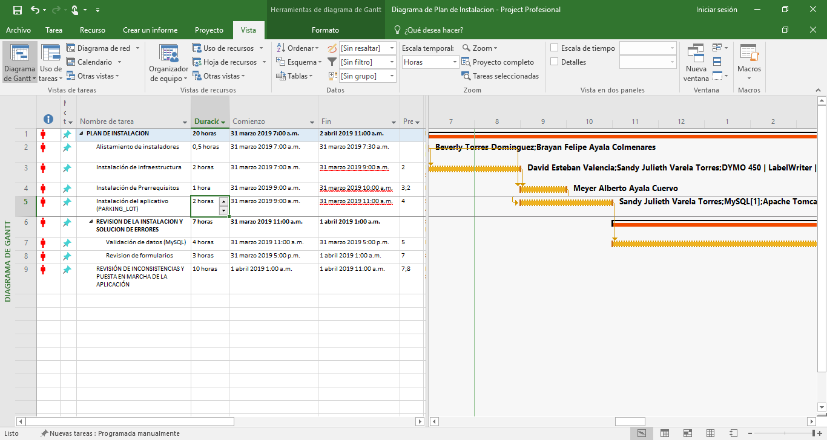

## DIAGRAMA DE RECURSOS DE LA MIGRACION

